3.2声音的特性 培优练习

一、选择题

1．古典名著《三国演义》中，猛将张飞单枪立马在长坂坡当阳桥头，一声大喝，吓退十万曹操大军．这个典故形容张飞声音

A．频率高 B．音色差

C．音调高 D．响度大

2．我们欣赏音乐时能分辨处不同乐器发出的声音，主要是因为不同乐器发出声音的（ ）

A．音色不同 B．音调不同

C．响度不同 D．传播速度不同

3．医生为心脏病患者诊断时，常用听诊器听患者的心跳，使用听诊器是为了（ ）

A．增大心胀跳动时的振幅 B．加快心胀跳动时的频率

C．增强人听到声音的响度 D．改善心胀跳动时的音色

4．如图所示是敲击音叉时示波器在相同时间内截取的二列声波图，下列说法正确的是（ ）

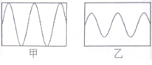

A．甲的音调比乙的音调低 B．甲的音量比乙的音量小

C．甲的音调比乙的音调高 D．甲的音量比乙的音量大

5．要使小提琴的音调变低，下列方法可行的是（　　）

A．拉紧琴弦 B．增加发声部分的弦的长度

C．缩短发生部分的弦的长度 D．用更大的力弹拨琴弦

6．在使用二胡之前，乐师常旋动琴弦轴以“定弦”，这是为了改变声音的（ ）

A．音调 B．响度

C．音色 D．音调、响度、音色都改变

7．将四个音叉发出的声音信号输入设置一样的同一示波器，波形如图，以下说法正确的是

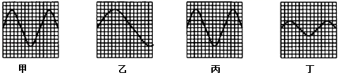

A．乙音叉每秒钟振动次数比甲少 B．丙音叉的音调比甲小

C．丁音叉的响度与甲相同 D．将甲音叉的音量降低可能出现图乙波形

8．如图所示，小秦改变了尺子伸出桌面的长度，用大小相同的力拨动尺子，尺子振动的

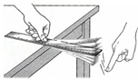

A．音调与声源振动的频率有关

B．音色与声源振动的幅度有关

C．响度跟人与声源的距离无关

D．声音只能在空气中传播

9．在一只玻璃杯里先后装入不同量的水，分别用细棒轻轻敲击玻璃杯，会听到不同频率的声音．与此类似，当医生在给病人检测腹部是否有积水时，常会用手轻轻敲击患者腹部，仔细倾听发出的声音，此为“叩诊”．医生判定患者腹部是否有积水的主要根据是(　　)

A．声音的响度 B．声音的音调

C．声音的音色 D．声音是否悦耳动听

10．小红同学喜欢利用复读机进行英语听力训练，在音量不变的情况下，如果让复读机先正常播放一段录音，然后再快速播放同一段录音，则发出的录音（　　）

A．响度增大，音调不变 B．响度减小，音调不变

C．响度不变，音调升高 D．响度不变，音调降低

二、填空题

11．“万籁俱寂”用来形容夜晚的宁静，从声音特性分析，这主要是指夜晚声音的______很小．宇航员在月球上对着山崖喊话，______(选填“能”或“不能”)听到回声．

12．在CCTV的一次春节晚会上，小沈阳先模仿了阿宝的歌声，又模仿了刀郎的歌声，都惟妙惟肖，小沈阳之所以“以假乱真”，从物理声学的角度讲，声音有三个特性：________________，它主要模仿了其中的______特性，才如此神似．

13．如图所示是用一根吸管做的笛子，在吸管上有五个孔，其中一个是吹孔。嘴对着吹孔吹，由于吸管内空气柱发生________产生笛声。用手指按住其他不同的孔吹笛，可以听到不同的声音，这主要改变了声音的________。当用力吹笛时，主要改变笛子发出声音的__________。

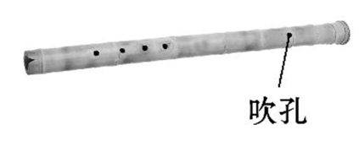

14．如图所示是几种声音输入到示波器上时显示的波形，其中响度相同的是_______；小明在音乐厅里弹钢琴，琴声通过_______传到距离他17m远的观众耳中，这个过程中需要的时间是_______s。

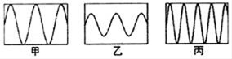

15．从物理学角度看，噪声是指发声体做_______发出的声音；从环境保护的角度看，凡是妨碍人们正常休息，_______和工作的声音，以及对人们要听的声音产生干扰的声音，都属于噪声。

16．一年一度的高考和中考期间，为了给考生创造一个良好的考试环境，城管人员通知跳广场舞的所有人员，这段时间不得跳舞影响考生．从声现象角度看，这是从_____控制噪声的干扰；跳舞时吵人的音乐主要通过_____（选填“音调”、“响度”或“音色”）干扰人们的生活．

17．如图所示，用硬纸片把一个喇叭糊起来，做成一个“舞台”。台上小人在音乐声中翩翩起舞，这个现象说明_______。如图乙、丙是两种声音的波形，从图可知：如图乙是_______的波形。

如图所示的招牌，它表示的意思是_______。

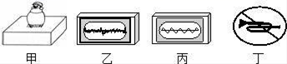

18．在元旦晚会上，观众听到演员的声音是靠_______传播的：“不敢高声语，恐惊天上人”。这里的“高”指的是声音的_______（填“音调”、“响度”或“音色”）大。

19．《中国好声音》比赛现场，吉他手弹奏吉他时的声音是由琴弦的_______产生的；不断用手指去控制琴弦长度，这样做的目的是为了改变声音的_______；琴声是通过_______传播到现场观众的。

20．如图所示，四个相同的玻璃瓶内装有深度不同的水．用嘴贴着瓶口吹气，吹出不同音调的声音，音调从高到低依次是_______；声音的音调与物体振动的_______有关．





三、解答题

21．回答下列问题：

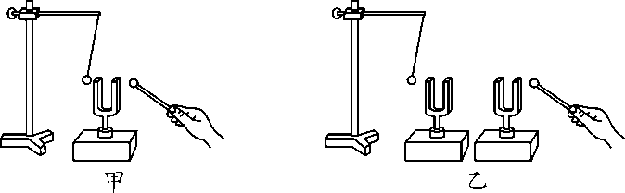

(1)如图甲所示、用细线栓着硬泡沫塑料小球，悬挂在铁架台上，用橡皮锤轻轻敲击音叉，音叉发声，泡沫小球弹起一个较小的角度；再用橡皮锤用力敲击音叉，音叉发声的响度_____(选填“变大”“变小”或“不变”)，可看到泡沫小球弹起一个较大的角度，这个实验说明声音的响度与_____有关．

(2)如图乙所示，用小锤去敲打右边的音叉，左边的音叉也能发声，并把泡沫小球弹起，该实验能说明声音是由振动产生的、声波可以传递___；若在月球上做这个实验，右边的音叉_______(选填“会”或“不会”)发声，左边的音叉_______(选填“会”或“不会”)发声，原因是________．

22．如图是探究声音产生及其特性的小实验：

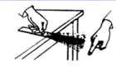

（1）用手拨动塑料尺，塑料尺会发出 声音，说明声音是由物体的______而产生。

（2）改变塑料尺伸出桌边的长度，会使声音的__________发生改变。

（3）增大塑料尺振动幅度，则声音______增大。

23．探究声音的特征：

为了探究音调与什么因素有关，小明设计了下面几个实验，如图所示，你认为能够完成探究目的是______，通过探究可知：音调是由发声体振动的______决定的．

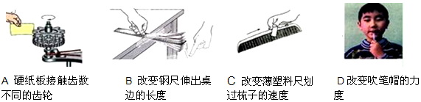

如图所示，将一把钢尺紧按在桌面上，一端伸出桌面适当的长度，拨动钢尺，就可听到______选填“钢尺”或“桌面被拍打”振动发出的声音，若改用更大的力拨动钢尺，则听到声音的______选填“音调”、“音色”或“响度”变大；逐渐增加钢尺伸出桌面的长度，仔细聆听钢尺振动发出声音后，发现音调逐渐变______选填“高”或“低”了，观察发现此时钢尺振动慢了，当钢尺伸出桌面超过一定长度时，虽然用同样的力拨动钢尺，却听不到声音了，这是由于______．

24．为了探究声音产生的条件，有人建议利用以下几个实验现象．

*A*：使正在发声的音叉接触水面，水面溅起水花．

*B*：吹笛子时，手指按住不同的孔便会发出不同的声音．

*C*：放在钟罩内的闹钟正在响铃，把钟罩内的空气抽出一些后，铃声明显减小．

*D*：在吊着的大钟上固定一枝细小的笔，把钟敲响后，让纸在笔尖上迅速滑过，可以在纸上画出一条来回弯曲的细线．

你认为，能说明声音产生条件的两个实验现象是______ 、______ ．

其他现象虽然不能说明声音产生的条件，但是分别说明了什么问题？

答案

1．D

2．A

3．C

4．D

5．B

6．A

7．A

8．A

9．B

10．C

11．响度 不能

12．音调、响度、音色 音色

13．振动音调响度

14．甲、丙空气0.05

15．无规则振动学习

16．声源处 响度

17． 物体振动产生声音 噪音 禁鸣喇叭

18． 空气 响度

19． 振动 音调 空气

20．甲乙丙丁 频率

21．变大 振幅 能量 会 不会 真空不能传声

22．振动音调响度

23．*ABC* 频率 钢尺 响度 低 钢尺振动太慢了，发出次声波，人耳听不到

24．A C ①B说明不同乐器发出声音的音色不同；②D说明了两次划动纸片发出的声音音调不同．